НАЦІОНАЛЬНИЙ ТЕХНІЧНИЙ УНІВЕРСИТЕТ УКРАЇНИ
«КИЇВСЬКИЙ ПОЛІТЕХНІЧНИЙ ІНСТИТУТ
імені ІГОРЯ СІКОРСЬКОГО»

Навчально-науковий інститут матеріалознавства
та зварювання ім. Є. О. Патона
Кафедра зварювального виробництва

До захисту допущено
Завідувач кафедри
______ Віктор КВАСНИЦЬКИЙ
«___»____________2022 р.

Дипломний проєкт
на здобуття ступеня бакалавра
за освітньо-професійною програмою «Технології та інжиніринг у зварюванні»
спеціальності 131 «Прикладна механіка»

на тему: Технологія складання та зварювання катка трубчастого

Виконав: студент IV курсу, групи ЗВ-81
Корсун Дмитро Сергійович
Керівник: ст.викладач, PhD,  Лисак Володимир Валерійович |  | (підпис)
Консультант з економічної частини:  доцент, к.е.н., Тимошенко Наталія Юріївна |  | (підпис)
Консультант з охорони праці та безпеки  в надзвичайних ситуаціях  Зав. каф., професор, д.т.н., професор  Левченко Олег Григорович |  | (підпис)
Рецензент: доцент, к.т.н., доцент,  Чорний Андрій Вячеславович |  | (підпис)
 |  | (підпис)
Засвідчую, що у цьому дипломному проєкті немає запозичень з праць інших авторів без відповідних посилань.
Студент _______________________
(підпис)

Київ – 2022 рік

Національний технічний університет України
«Київський політехнічний інститут імені Ігоря Сікорського»
Навчально-науковий інститут матеріалознавства
та зварювання ім. Є. О. Патона
Кафедра зварювального виробництва

Рівень вищої освіти – перший (бакалаврський)
Спеціальність – 131 «Прикладна механіка»
Освітньо-професійна програма – «Технології та інжиніринг у зварюванні»

ЗАТВЕРДЖУЮ
Завідувач кафедри
_______ Віктор КВАСНИЦЬКИЙ
« » __________________ 2022 р.

ЗАВДАННЯ
на дипломний проєкт студенту
Корсуну Дмитру Сергійовичу

1. Тема проєкту «Технологія складання та зварювання катка трубчастого»,
керівник проєкту Лисак Володимир Валерійович, PhD, ст.викладач, затверджені наказом по університету від « 09 червня 2022 р. № 992-с

2. Термін подання студентом проєкту 15 червня 2022 р.

3. Вихідні дані до проєкту Ескіз зварного виробу (додається). Матеріал виробу – сталь 09Г2С. Забезпечення рівноміцності зварних з’єднань та відсутності недопустимих дефектів. Річна програма виготовлення виробу – 100 шт. Умови виготовлення – цехові , температура експлуатації – -40…+60 ⁰С.

4. Зміст пояснювальної записки:
Виконати конструктивно-технологічний аналіз катка трубчастого. Обґрунтувати вибір способів зварювання. Вибрати зварювальні матеріали. Призначити зварні шви згідно нормативних документів. Розрахувати режими зварювання зварних швів і витрати зварювальних матеріалів, призначити параметри режимів зварювання. Вибрати устаткування для зварювання. Розробити технологічну послідовність складання-зварювання катка трубчастого. Адаптувати вибране устаткування для складання і зварювання катка трубчастого. Виконати компонування установки для зварювання швів катка трубчастого. Призначити способи контролю якості зварних швів катка трубчастого. Спланувати розміщення засобів технологічного спорядження на виробничій площі. Зробити загальні висновки до технологічного розділу дипломного проєкту. Розрахувати економічний ефект від впровадження розробленої технології у виробництво. Розробити заходи з охорони праці безпеки та безпеки у надзвичайних ситуаціях.

5. Перелік графічного матеріалу (із зазначенням обов’язкових креслеників, плакатів, презентацій тощо)
1. Вид загальний катка трубчастого ( 1 А1).
2. Схема технологічного процесу складання та зварювання катка трубчастого (1 А1).
3. Кресленики пристроїв для складання під зварювання зварних швів катка трубчастого (2 А1).
4. Кресленики устаткування для зварювання катка трубчастого (2 А1).
5. План виробничої площі для зварювання катка трубчастого (1 А1).

6. Консультанти розділів проєкту
Розділ | Прізвище, ініціали  та посада  консультанта | Підпис, дата
Розділ | Прізвище, ініціали  та посада  консультанта | завдання  видав | завдання  прийняв
Економічна частина | Тимошенко Н.Ю., доц.
Охорона праці та безпека в надзвичайних ситуаціях | Левченко О. Г., зав. каф.
7. Дата видачі завдання 30 травня 2022 р.
Календарний план
№ з/п | Назва етапів виконання дипломного проєкту | Строк виконання  етапів проєкту | Прим.
1 | Аналіз літератури за темою проєкту | до 5 червня
2 | Детальна розробка і обґрунтування проєктних рішень технологічної частини проєкту | до 10 червня
3 | Розробка економічної частини проєкту | до 10 червня
4 | Розробка інженерних рішень з охорони праці та безпеки в надзвичайних ситуаціях | до 10 червня
5 | Оформлення графічного матеріалу | до 15 червня
6 | Оформлення пояснювальної записки і підготовка доповіді на захист | до 15 червня
Студент _____________ Дмитро КОРСУН
(підпис)

Керівник _____________ Володимир ЛИСАК
(підпис)

Анотація

Темою дипломного проектування є розроблення технології «Рами катка» та спроектував дільницю цеху, для його повного виготовлення. В роботі запропонована заміна базової технології механізованого механізованого зварювання в СО₂ на автоматичне зварювання в СО₂. За допомогою автоматизованого зварювання з’явилась можливість покращити якість зварних швів та прибрати «людський фактор» з розробки.

В роботі проведений детальний аналіз обладнання, яке використовується для виготовлення виробу.

Проведений економічний рохрахунок доцільності використання конструкції, розглянуто питання охорони праці.

Аnnotation
The theme of the diploma design is the development of technology "Roller Frames" and designed a section of the shop for its complete manufacture. The paper proposes the replacement of the basic technology of mechanized mechanized welding in CO2 with automatic welding in CO2.
With the help of automated welding, it has become possible to improve the quality of welds and remove the "human factor" from development.
The detailed analysis of the equipment used for manufacturing the product is carried out in the work.
The economic calculation of expediency of use of a design is carried out, questions of labor protection are considered.

ЗМІСТ
I. ТЕХНОЛОГІЧНИЙ РОЗДІЛ 5
1. КОНСТРУКТОРСЬКО-ТЕХНОЛОГІЧНИЙ АНАЛІЗ ЗВАРНОГО ВИРОБУ 6
1.1 Загальна характеристику виробу. 6
1.2. Аналіз матеріалу виробу. 7
1.3 Аналіз зварних з’єднань 10
1.4 Вибір способів зварювання 11
1.5 Вибір зварювальних матеріалів 13
1.6. Вибір типу з’єднань та підготовки кромок згідно ДСТУ 13
1.7 Розрахунок режимів зварювання для зварювання плавким електродом в середовищі захисного газу 14
2. ТЕХНОЛОГІЧНИЙ ПРОЦЕС ВИГОТОВЛЕННЯ ВИРОБУ 19
2.1 Вибір зварювального обладнання 22
2.2 Вибір складально-зварювального обладнання 35
2.3 Розроблення схеми технологічного процесу виготовлення зварного виробу. 45
3. КОНТРОЛЬ ЯКОСТІ ВИГОТОВЛЕННОГО ЗВАРНОГО ВИРОБУ 49
4. ПРОЕКТУВАННЯ ДІЛЬНИЦІ ЦЕХУ 50
II. ЕКОНОМІЧНИЙ РОЗДІЛ 51
Вступ 52
Нормування праці 52
5. Визначення технологічної собівартості виробу (операції) 53
6. Визначення економічної ефективності проектного рішення 61
ВИСНОВОК 63
III. ОХОРОНА ПРАЦІ 64
7. Аналіз шкідливих і небезпечних виробничих факторів (ШНВФ) 65
8. Нормативні вимоги безпеки та гігієни праці. 66
9. Інженерні рішення для забезпечення безпеки праці 69
10. Пожежна безпека 70
ВИСНОВОК 72
СПИСОК ЛІТЕРАТУРИ 73
Додатки 75

Вступ
Конструкція «Рама катка» використовується як Рама катка культиватора, який призначений для кришення грудок грунту та ущільнення його верхнього шару.
Умови роботи - На конструкцію діють статичні, динамічні та вібраційні навантаження. Працює конструкція на відкритому повітрі, діапазон температур від 0 до +40.
Для дипломного проекту була розроблена технологія складання та зварювання «Рами Катка», а саме кільцевого шву №2 та поздовжнього шву №4. В роботі запропонована заміна базової технології механізованого механізованого зварювання в СО₂ на автоматичне зварювання в СО₂.

I. ТЕХНОЛОГІЧНИЙ РОЗДІЛ

1. КОНСТРУКТОРСЬКО-ТЕХНОЛОГІЧНИЙ АНАЛІЗ ЗВАРНОГО ВИРОБУ
1.1 Загальна характеристику виробу.
Конструкція
Складається конструкція з 6 позицій: Труба, накладка, двох кронштейнів, пластини та втулки. Позиції позначені в таблиці 1.
Загальний вигляд конструкції представлений на рис.1
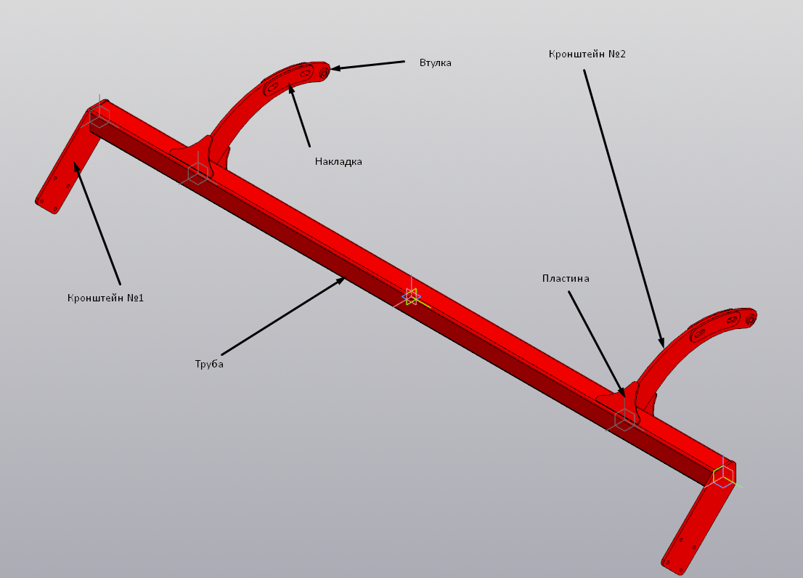
Рис.1.1 Загальний вигляд конструкції.

№ позиції | Назва деталі | Кількість штук
1 | Кронштейн №1 | 2
2 | Кронштейн №2 | 2
3 | Пластина | 4
4 | Втулка | 2
5 | Труба | 1
6 | Накладка | 4
Таблиця 1.1. Складові частини конструкії «Рама катка»
Габаритні розміри
Довжина рами 1012 мм.
Ширина рами 3298 мм.
Агресивність середовища
Конструкція працює в неагресивному середовищі в діапазоні температур від 0 до +40.
Характер діючих навантажень
На конструкцію діють статичні, динамічні та вібраційні навантаження.
1.2. Аналіз матеріалу виробу.
Як було вказано вище конструкція працює в неагресивному середовищі при температурі від 0 до +40 градусів. Конструкція є відповідальною, але на має необхідності обирати матеріали з високим вмістом легуючих елементів, для захисту від агресивності середовища, або досить міцні матеріали від значних навантажень. На мою думку варто обирати серед конструкційних, легованих, якісних та розповсюджених сталей. Даним критеріям відповідає сталь 09Г2С.
Сталь 09Г2С- сталь конструкційна, низьковуглецева, легована, якісна, кремній-марганцева сталь [1].
За вмістом вуглецю сталь є низьковуглецевою ( Вміст вуглецю менший за 0.25)
За вмістом легуючих елементів сталь є легованою ( Вміст легуючих елементів ≥ 2.5 %).
Сталь є якісною (Вміст сірки та фосфору менше ≤0.035 %)
Хімічний склад, механічні та фізичні властивості сталі зазначені в таблицях.
Таблиця 1.2. Хімічний склад сталі 09Г2С [1].
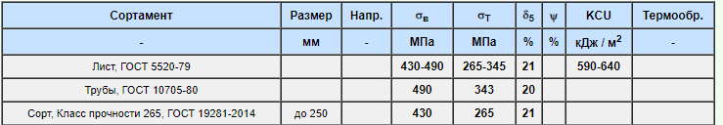
Таблиця 1.3. Механічні властивості сталі 09Г2С [1].
Визначимо схильність металу до утворення тріщин:
Схильність до утворення гарячих тріщин:
Гарячі, або кристалічні тріщини утворюються в металі шва, та його околошовній зоні в процесі його кристалізації, коли внутрішніх напружень достатньо, для утворення руйнувань по границям зерен. Гарячі тріщини частіше за все з’являються в конструкційних сталях, які мають крупнокристалічну будову. Також до гарячих тріщин схильні високолеговані сталі. Опір зварного з’єднання до утворення гарячих тріщин визначається трьома факторами: Пластичністю металу в температурному інтервалі крихкості, значенням цього інтервалу та характером зростання деформацій при охолодженні. Чим більша пластичність металу, тим менша ймовірність утворення гарячих тріщин, чим більша протяжність температурного інтервалу хрупкості, тим більша ймовірність утворення тріщин та чим менший темп зростання деформацій, тим менша ймовірність виникнення гарячих тріщин. Також на появу гарячих тріщин велику роль відіграють елементи, сприяючі утворенню хімічних з’єднань, які розташовуються по границям зерен під час кристалізації і які твердіють в останню чергу при низьких температурах. Сірка і вуглець сприяють появі легкоплавких евтектик, збільшуючи схильність металу шва до утворення гарячих тріщин. Марганець зв’язує сірку і тугоплавкі з’єднання, тим самим підвищуючи стійкість металу проти утворення гарячих тріщин. Оскільки в нас невеликий вміст вуглецю та легуючих елементів, які б утворювали карбідоутворюючі елементи, а сама сталь легована Марганцем можна зробити висновок, що сталь не схильна до гарячих тріщин, але розрахунок вважаю провести необхідно [2].
Схильність до утворення холодних тріщин:
Холодні тріщини- тріщини, які виникають в зварному шві при охолодженні аустеніту околошовної зони, де перетворення заліза в тверду фазу відбувається досить швидко і завершується при температурі нижче 200 градусів Цельсія.
Холодні тріщини є типовими для сталей з високим, або середнім вмістом вуглецю. На схильність до утворення холодних тріщин сприяють вплив вуглецю, структурний стан металу, жорсткість зварної конструкції, а також стороні включення і пори в металі.
Холодні тріщини, як правило, з’являються після зварювання через деякий час, і за декілька годин розповсюджуються по всій околошовній зоні. Такий характер руйнування – результат спільної дії теплових, зварних і структурних напружень [2]
Визначення схильності металу зварних з’єднань до утворення холодних тріщин
Гарячі тріщини будемо розраховувати за параметром HCS (Для усіх розрахунків беремо максимально не сприятливі значення).
$HCS=\frac{C\left(S+P+0.04Si+0.01Ni\right)*{10}^{3}}{3Mn+Cr+Mo+V}=\frac{0.12*\left(0.035+0.03+0.04*0.8+0.01*0.3\right)*{10}^{3}}{3*1.7+0.3+0+0.12}=2.173$
Для сталей з границею міцності σ_{в} ≤ 700 МПа вважаються потенційно схильними до утворення гарячих тріщин, Якщо HCS ≥ 4 [3]. Тобто сталь 09Г2С навіть при максимальному вмісті легуючих елементів ( що дуже рідко можна побачити в реальному житті ) не схильна до утворення гарячих тріщин.
Визначення схильності металу зварних з’єднань до утворення холодних тріщин
У разі зварювання марганцевих сталей з вмістом марганцю 0.8…2.5 %, перевірку опорності проти холодних тріщин проводять за формулою:
$$P_{NB}=C+\frac{Mn}{10}+\frac{Si+Cu+Mo}{20}+\frac{Cr}{30}=0.12+\frac{1.7}{10}+\frac{0.8+0.3+0}{20}+\frac{0.3}{30}=0.355$$
Тріщини не з’являються при значеннях P_{NB}≤0.25 [3]. Тобто при максимальному вмісті легуючих елементів можливе утворення холодних тріщин.
Для запобігання холодних тріщин необхідно:
1) Проводити підігрів деталі до температури 100-300 градусів Цельсія.
2) Використовувати зварювальні матеріали з мінімальним вмістом водню.
4) Проводити відпуск деталей після зварювання до температури 300 градусів Цельсія і вище.
1.3 Аналіз зварних з’єднань
«Рама катка» має 6 типів зварних з’єднань:
№ 1- таврове з’єнання кутовий шов між кронштейном №1 та трубою завдовжки 314 мм.
№ 2- Таврове з’єднання, кутовий шов між втулкою та кронштейном №2 завдовжки 126 мм.
№ 3 - Таврове з’єднання, кутовий шов між пластиною та трубою завдовжки 220 мм.
№ 4 - Таврове з’єднання, кутовий шов між кронштейном №2 та пластиною завдовжки 130 мм
№5- Таврове з’єднання, кутовий шов між кроштейном №2 та трубою завдовжки 160 мм.
№6- Напусткове з’єднання, кутовий шов між накладкою та кроштейном №2 завдовжки 817 мм

№ шва | Кількість швів | Тип шва | Тип з'єднання | Товщини, що зварюються,мм | Довжина шва,мм | Доступність до зони зварювання
1 | 2 | кутовий | Таврове | 5;12 | 314 | Не обмежена
2 | 4 | кутовий | Таврове | 10;14 | 126 | Не обмежена
3 | 4 | кутовий | Таврове | 8;5 | 220 | Не обмежена
4 | 4 | кутовий | Таврове | 8;14 | 130 | Не обмежена
5 | 2 | кутовий | Таврове | 14;5 | 160 | Не обмежена
6 | 4 | кутовий | Напусткове | 14;8 | 817 | Не обмежена

1.4 Вибір способів зварювання
З конструктивно- технологічного аналізу було визначено, що сталь 09Г2С є низьковуглецева та легована сталь. Для цієї групи підходять такі способи зварювання.

№ | Група  матеріалів | Типові способи зварювання
№ | Група  матеріалів | Плавким електродом |  |  |  |  | Неплавким електродом
№ | Група  матеріалів | Ручне дугове [Е] | В вуглекислому газі [УП] | В інертному газі[ІП] | Автоматичне під флюсом [Ф] | Електрошлакове [Ш] | Газове [Г] | Неплавким електродом в активних газах [АН] | Аргонодугове [ІН] | Плазмове [П] | Електронно-променеве [ЕП] | Лазерне [Л]
1 | 09Г2С | + | ++ | (+) | ++ | ++ | + | +( CO₂ , повітря) | (+) | (+) | (+) | (+)

Таблиця 1.4. Типові способи зварювання [4].
“++” - рекомендуються переважно, “+” - рекомендуються, “(+)” - рекомендуються обмежено, “-” - не рекомендуються.
Одразу можна виключити РДЗ, так-як в роботі необхідно по максимуму автоматизувати виробництво. Електрошлакове зварювання можна виключити через те, що в роботі присутні різні конфігурації швів (Кільцеві, кутові), а шлаковим зварюванням хоч і можливо заварити кільцевий шов, але досить обмежено, також електрошлакове зварювання ефективніше на більших товщинах металу, ніж в «Рамі катку». П,ЕП та Л відкидаємо через собівартість способів, так-як мета кожного підприємства є заробити гроші і навіщо переплачувати за спосіб зварювання для низьковуглецевої, легованої сталі, якщо її можна якісно заварити більш дешевими способами ?
Обираючи між УП та зварюванням під флюсом варто звернути увагу, на сам зварний шов в завданні. В завдані був вказаний зварний шов №2 – Кутовий шов, таврове з’єднання. Товщини металів 14 та 10 мм відповідно. Зварюванням в вуглекислому газі плавким електродом можна заварити товщину 10 мм за 2 проходи, коли при зварюванні під флюсом можна заварити за 1 прохід. Але кільцевий шов при зварюванні під флюсом можливо заварити лише в поворотному положенні. Тому с точки зору доступності до шва обираю зварювання УП.
1.5 Вибір зварювальних матеріалів
Для зварювання в вуглекислому газі необхідно обрати зварювальний дріт та захисний газ.
Як зварювальний дріт будемо використовувати Св-08Г2С, так-як цей дріт є дуже розповсюдженим, також цей дріт при зварюванні в СО₂ з активним вигоранням дроту. Це застосовуюється, щоб можна було отримати однаковий склад наплавленого та основного металу, і рівноміцності між металами. Обираємо зварювальний дріт Св-08Г2С.
Як захисний газ обираємо активний газ СО₂ другої підгрупи.
1.6. Вибір типу з’єднань та підготовки кромок згідно ДСТУ
При зварюванні «Рами катка» використовуються 6 зварних швів з різними типами зварних з’єднань.
Шов №1- Таврове з’єднання, кутовий шов
Шов №2- Таврове з’єднання, кутовий шов.
Шов №3- Таврове з’єднання, кутовий шов.
Шов №4- Таврове з’єднання, кутовий шов.
Шов №5- Таврове з’єднання, кутовий шов.
Шов №6- Напусткове з’єднання, кутовий шов.
Детально будемо розглядати шов №2 та шов №4 .По рекомендаціям з ДСТУ ЕН 9692-1_2014 обираємо з'єднання 3.1.1 для з'єднання №2
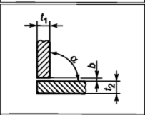
Рис.1.2 Схема з’єднання для шву №2 [5].
t1=14, t2=10, α=90, b=0
Рис.1.3 Схема з’єднання для шву №4 [5].
t1=8, t2=14, α=90, b=0

1.7 Розрахунок режимів зварювання для зварювання плавким електродом в середовищі захисного газу
Для підбору обладнання для зварювання необхідно розрахувати режими зварювання.
Зварне з’єднання №2
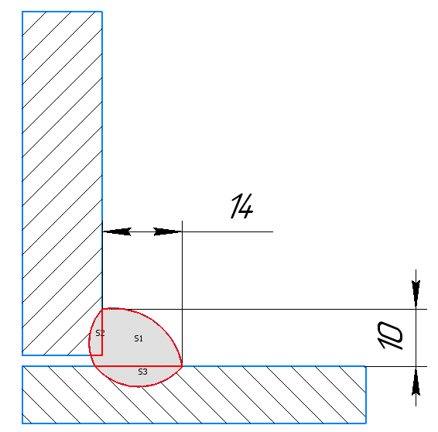
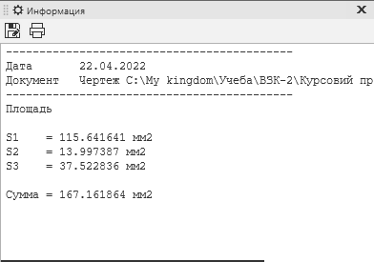
Рис.1.4- Площа наплавленого металу шов №2
Розрахунок будемо вести по площі наплавленого металу
Кількість проходів:
$$n_{прох.}=\frac{F_{нм}}{F_{нз}}=\frac{167,16}{57}=3 проходи$$
де F_{нз} – площа наплавленого металу заповнюючого проходу (обираємо згідно табличних даних в межах 55…65 мм²), F_{нм}- площа наплавленого металу.
1. Діаметр електродного дроту розраховуємо по відомій площі наплавленого металу відповідного проходу:
$$d_{ел.др}=K_{d}*F_{нз}^{0,625}=\left(0,149…0,409\right)*{57}^{0,625}=1,86…5,11 мм$$
K_{d} – коефіцієнт, що обирається в залежності від положення шва і способу зварювання в залежності від автоматизації.
Розраховані дані діаметру дроту округляємо до стандартних і обмежуємо в залежності від положення шва і способа зварювання. Таким чином дані з розрахунку діаметра дроту треба обмежити, приймаємо d_{ел.др}=1,6 мм.
2. Швидкість зварювання визначаємо по площі наплавленого метала і розрахованого раніше діаметра дроту. При зварюванні в нижньому положенні виходить, мм/с:
$$V_{зв}^{PB}≤\frac{15,9*d_{ел. др}^{2}+67,4*d_{ел. др}^{1,5}}{F_{нз}}=\frac{15,9*{1,6}^{2}+67,4*{1,6}^{1,5}}{57}=3,10 мм/с$$
Обмеження швидкості зварювання в залежності від рівня автоматизації процесу мають знаходитися в межах 4…20 мм/с для автоматичного зварювання.
3. Швидкість подачі електродного дроту однозначно визначають при відомій площі наплавленого металу, діаметрі дроту і швидкості зварювання:
$$V_{п.д}=\frac{4*F_{нз}*V_{зв}^{PB}}{π*d_{ел.др}^{2}*\left(1-φ_{р}\right)}=\frac{4*57*4}{π*{1,6}^{2}*\left(1-0,1\right)}=125,99 мм/с$$
4. Зварювальний струм визначається за формулою, А:
$$I_{зв}^{\left(+\right)}=d_{ел.др}*\left(\sqrt{1450*d_{ел.др}*V_{п.д}^{\left(+\right)}+145150}-382\right)=1,6*\left(\sqrt{1450*1,6*125,99+145150}-382\right)=448 А$$
5. Напруга зварювання, В:
$$U_{зв}=14+0,05*I_{зв}=14+0,05*448=36,4 В$$
6. Витрати захисного газу CO₂, л/с:
$$q_{з.г}=0,0033*I_{зв}^{0,75}=0,0033*{448}^{0,75}=0,321\frac{л}{с} (19,26\frac{л}{хв})$$
Зварне з’єднання №4
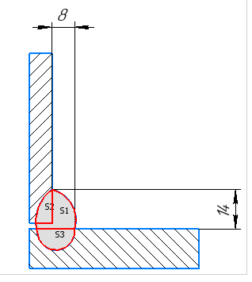
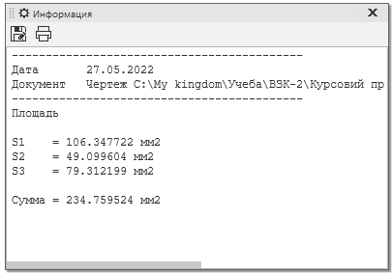
Рис.1.5- Площа наплавленого металу шов №4
Розрахунок будемо вести по площі наплавленого металу
Кількість проходів:
$$n_{прох.}=\frac{F_{нм}}{F_{нз}}=\frac{234,75}{60}=4 проходи$$
де F_{нз} – площа наплавленого металу заповнюючого проходу (обираємо згідно табличних даних в межах 55…65 мм²), F_{нм}- площа наплавленого металу.
1. Діаметр електродного дроту розраховуємо по відомій площі наплавленого металу відповідного проходу:
$$d_{ел.др}=K_{d}*F_{нз}^{0,625}=\left(0,149…0,409\right)*{60}^{0,625}=1,92…5,28 мм$$
K_{d} – коефіцієнт, що обирається в залежності від положення шва і способу зварювання в залежності від автоматизації.
Розраховані дані діаметру дроту округляємо до стандартних і обмежуємо в залежності від положення шва і способа зварювання. Таким чином дані з розрахунку діаметра дроту треба обмежити, приймаємо d_{ел.др}=1,6 мм.
2. Швидкість зварювання визначаємо по площі наплавленого метала і розрахованого раніше діаметра дроту. При зварюванні в нижньому положенні виходить, мм/с:
$$V_{зв}^{PB}≤\frac{15,9*d_{ел. др}^{2}+67,4*d_{ел. др}^{1,5}}{F_{нз}}=\frac{15,9*{1,6}^{2}+67,4*{1,6}^{1,5}}{60}=2,95 мм/с$$
Обмеження швидкості зварювання в залежності від рівня автоматизації процесу мають знаходитися в межах 4…20 мм/с для автоматичного зварювання.
3. Швидкість подачі електродного дроту однозначно визначають при відомій площі наплавленого металу, діаметрі дроту і швидкості зварювання:
$$V_{п.д}=\frac{4*F_{нз}*V_{зв}^{PB}}{π*d_{ел.др}^{2}*\left(1-φ_{р}\right)}=\frac{4*60*4}{π*{1,6}^{2}*\left(1-0,1\right)}=132,62 мм/с$$
4. Зварювальний струм визначається за формулою, А:
$$I_{зв}^{\left(+\right)}=d_{ел.др}*\left(\sqrt{1450*d_{ел.др}*V_{п.д}^{\left(+\right)}+145150}-382\right)=1,6*\left(\sqrt{1450*1,6*132,62+145150}-382\right)=466 А$$
5. Напруга зварювання, В:
$$U_{зв}=14+0,05*I_{зв}=14+0,05*466=37,3 В$$
6. Витрати захисного газу CO₂, л/с :$q_{з.г}=0,0033*I_{зв}^{0,75}=0,0033*{466}^{0,75}=0,33\frac{л}{с} (19,8\frac{л}{хв})$
2. ТЕХНОЛОГІЧНИЙ ПРОЦЕС ВИГОТОВЛЕННЯ ВИРОБУ

Перед початком опису зазначимо технічні вимоги виробу
Технічні умови на зварювальні матеріали
До технічних умов на зварювальні матеріали входять:
– вимоги до основного металу;
– вимоги до зварювальних дротів;
– вимоги до захисного газу.
Вимоги до основного металу
1. Прокатні листи повинні бути однакової товщини по всій довжині і ширині.
2. Прокат має бути безперервним у всіх площинах, де він перетинається.
3. Прокат не допускається при наявності пор, свищів, тріщин, незалежно від їх положення відносно поверхні листа.
4. Прокат не має містити прокатних і оксидних плівок, гармошок розкатаних пузирів, тріщин і забруднень, раковин від окалин.
Вимоги до зварювального дроту
1. Кожен виток зварювального дроту повинен мати металевий ярлик та сертифікат
2. Зварювальний дріт повинен бути чистим, блискучим і мати поверхню, яка забезпечує гарний електричний контакт.
3. Поверхня зварювального дроту повинна бути очищена від накипу, іржі, бруду та масла
4. Упаковка при транспортуванні та зберіганні повинна виключати можливість корозії та забруднення
5. Зварювальний дріт необхідно обернути жиронепроникним папером.
6. Використовуйте шліфувальний пристрій, щоб знежирити або очистити зварювальний дріт перед зварюванням.
Вимоги до захисного газу
1. Об’ємний вміст двоокису вуглецю до вуглекислого газу має бути не менше 99 - 99,5%;
2. Температура насичення вуглекислого газу не перевищує 225℃
3. За нормальних умов вміст водяної пари не перевищує 0,178 г/см³
4. Зріджений вуглекислий газ у балонах чи інших ємностях повинен підлягати технічному контролю з боку виробника чи постачальника
5. Флюси і обмазки мають бути відсутні
Технічні умови на складання виробу
1. Складання «Рами катка» під зварювання можливе лише з виправлених деталей, зачищених від задирок, бруду, масла, іржі, вологи, льоду і снігу;
2. Оброблення крайок конструкцій, що піддаються з’єднанню стандартними швами, проводиться відповідно до креслення конструкцій і згідно з вимогами ДСТУ ISO 9662-1:2014;
3. Складання «Рами катка» проводиться в спеціальному пристосуванні;
4. Поверхні крайок не повинні мати задирок;
5. Поверхня кромок повинна бути зачищена на 20 мм з кожного боку, не повинно бути розривів і тріщин;
6. Шорсткість обробленого торця кромки не повинна бути більшою за І клас, зазначений у ДСТУ 2789-73
7. Після газо-кисневого різання має бути оброблений контур нагрітих деталей, глибина не менше 2 мм
8. Усі нерівності на складальній одиниці, що перешкоджають герметичному з'єднанню, усуваються плавним очищенням абразивними матеріалами;
9. Прихватки виконують з тих самих матеріалів, що і основні з'єднання;
10. Прихопленяя, які будуть видалятися при зварюванні, повинен керувати зварник, який згодом зварить захоплене з’єднання;
11. Несуча здатність прихваток повинна бути достатньою для забезпечення міцності виробу в процесі руху та нахилу під час процесу зварювання;
12. Перед зварюванням виконати обов'язковий огляд зібраних з'єднань, а при необхідності внести додаткові виправлення монтажних дефектів і видалити шлак
13. Перед продовженням зварювання має пройти контроль якості складання. Зварювання виконується відповідно до розробленого та контрольованого процесу, який забезпечує потрібний розмір шва та механічні властивості зварного з’єднання
Технічні умови на зварювання виробу
1. Максимальне відхилення розмірів, геометрії «Рами катка» зварюваного виробу не повинно перевищувати значення, наведеного в таблиці максимальних відхилень, узгодженої із замовником.
2. При потребі проводиться ґрунтування поверхонь готового виробу.
Технічні умови на зварні з’єднання
1. Непровари не допускаються.
2. Усі кратери швів мають бути зварені.
3. Зварні шви мають виконуватися з плавким переходом до основного металу.
4. Залишати недоварені ділянки зварного шва є недопустимим.

2.1 Вибір зварювального обладнання
Шов №2
Обираємо джерело живлення: Для дугового зварювання плавким електродом в активному газі необхідно обрати випрямляч, так як зварювання проходить на постійному струмі зворотної полярності. Був обраний випрямляч ВС-500 «Буран».
Переваги ВС-500 «Буран»
1. Дванадцять ступенів регулювання зварювального струму
2. Діапазон зварювального струму від 30-570 А, та робота з зварювальним дротом 0.8-1.6, що може знадобитися для подальшої роботи на наступних швах.
3. Йде в комплекті з механізмом подачі СПМ -430, він буде розглянутий після.
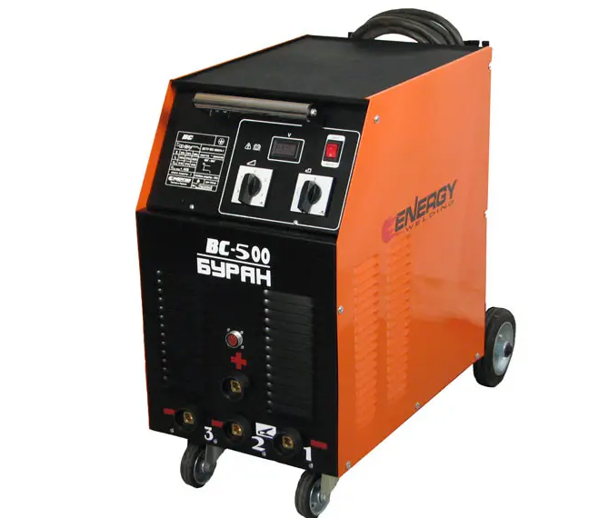
Рис.2.1.- Джерело живлення ВС-500 «Буран».
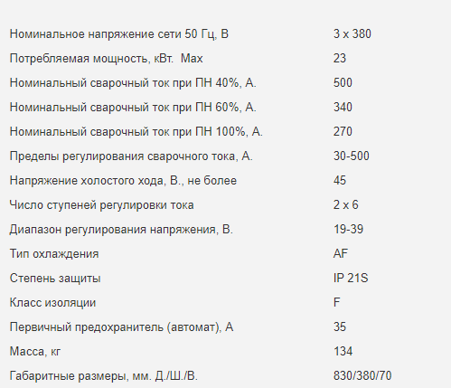
Рис.2.2- характеристики ВС-500 «Буран» [6].
Як було описано раніше, для даного джерела живлення в комплекті йде механізм подачі дроту СПМ-430 з надійним чотирьохроликовим механізмом подачі дроту SSJ-15
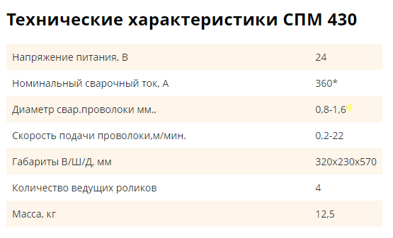
Рис 2.3-Технічні характиристики СПМ-430

Зварювальна установка для шву №2
Для зварювання необхідно обрати устаткування, яке буде тримати пальник під необхідним кутом 45̊ та не заважати оберту деталі. Можна було б обрати робота для зварювання, але використання робота для даної конструкції є економічно невигідним. Тому було бране рішення зробити установку, яка буде тримати пальник та фіксувати його в необхідному просторовому положенні. За основу такої конструкції було взято зварювальну установку АС305-1, а саме її стійку та поворотний механізм.
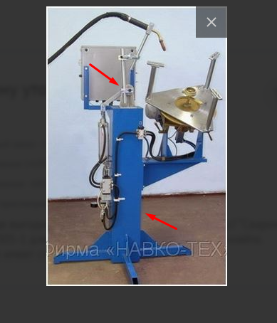
Рис 2.4- Установка АС305-1.
Однак як ми можемо побачити в даної установки механізм обертання стоїть посередені, що не дозволить достати до зварювального вузлу. Було прийнято рішення модернізувати установку, шляхом додавання до установки плити, на якій буде стояти обертовий механізм. Розмір плити 1400х120х50.

Опис роботи установки
Скомпонована установка для зварювання працює наступним чином:
1. До складеного під зварювання зварного вузлу №1 в автоматичному режимі (натиском кнопки) підводиться пальник напівавтомату і встановлюється у точці під 45̊ ( попередньо відрегульована відстань та висота тримача пальника на установці).
2. Після того, як пальник був встановлений відносно кільцевого з’єднання, починається власне процес зварювання;
3. Зварювання відбувається в 3 проходи і після чого шов перевіряється на якість.
4. Після зварювання шву з одного боку знімається притиска з пластини та розтискач з втулки; перевертається плита та конструкція встановлюється з іншого боку для проведення зварювання.
5. Зварений зварний вузол №1 виймається з складально зварювальної установки та відправляється на дільницю контролю.
Обертач
Необхідно обрати обертач для виробу, щоб він міг вільно обертати виріб зі швидкістю зварювання.
Розрахуємо кутову швидкість для обертача (об/хв).
Лінійна швидкість рівна швидкості зварювання
V=0.004 м/с
R=0.04 м
Виходячі з даних необхіден обертач, який буде обертати конструкцію зі швидкістю 0.95 об/хв.
Проведемо розрахунки обертача

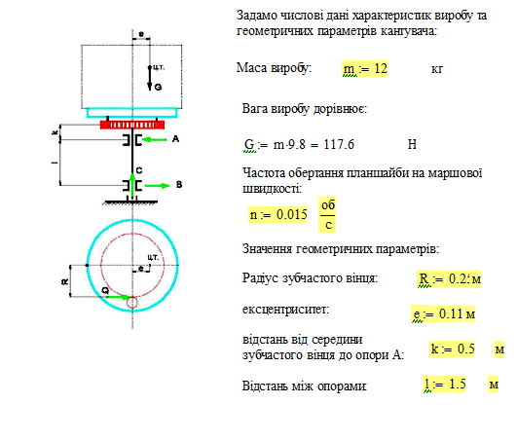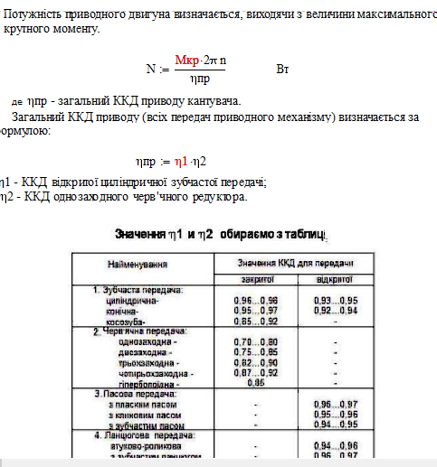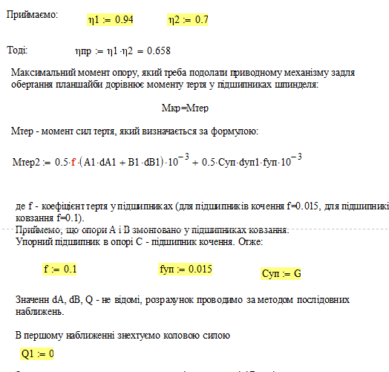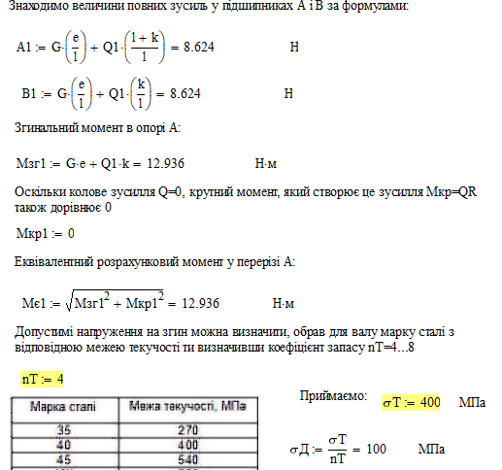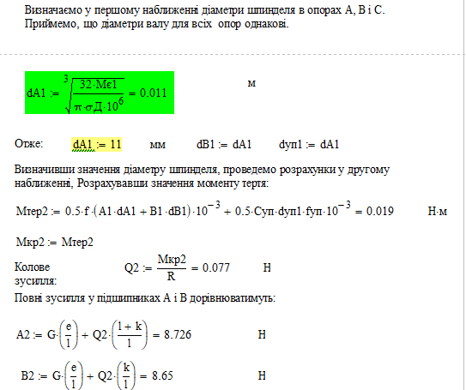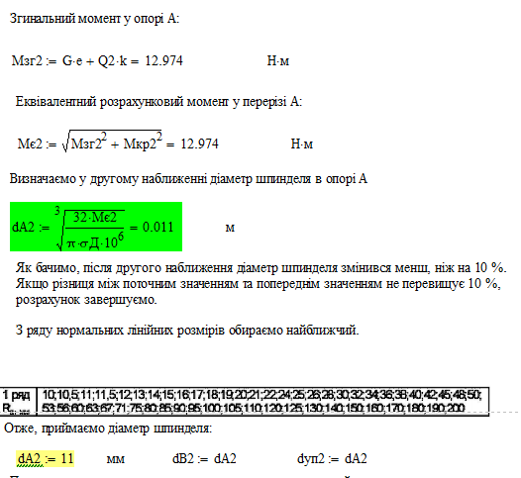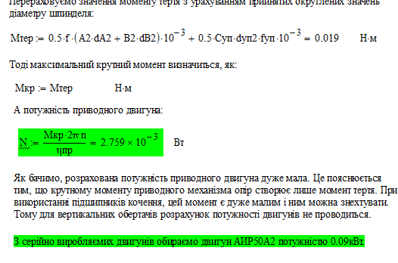
Обираю обертач М21050А з потужністю двигуна 1.1 кВт, так-як обладнання з меншою потужністю двигуна знайти дуже складно. Беремо з урахуванням, що обертач буде використовуватися в подальшому на підприємстві
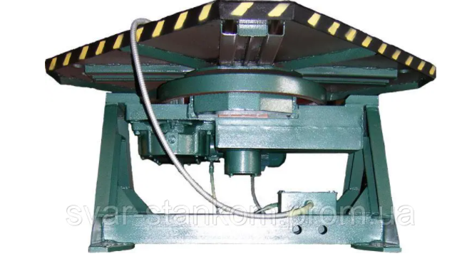
Рис 2.5-Обертач М21050А.
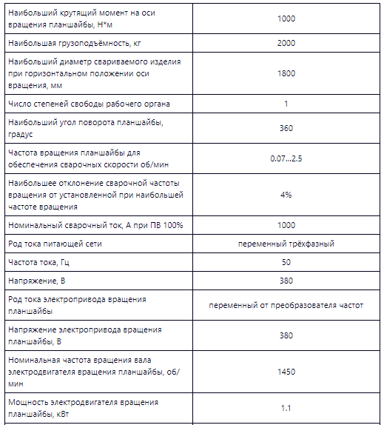
Рис 2.6-Технічні характиристики М21050А.

Шов №4
Обираємо джерело живлення: Для дугового зварювання плавким електродом в активному газі необхідно обрати випрямляч, так як зварювання проходить на постійному струмі зворотної полярності. Був обраний випрямляч КИУ-501.
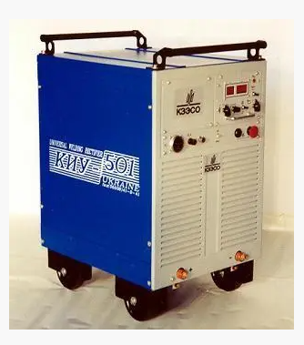
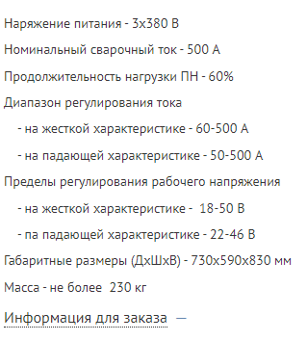
Рис.2.7.- Джерело живлення КИУ-501.

Зварювальна установка для шву №4

Для зварювання необхідно обрати устаткування, яке буде тримати головку під необхідним кутом 45̊ та буде рухатися поздовж шву. Було прийнято рішення розробити установку, яка буде рухатися поздовж шву та фіксувати пальник в необхідному положенні.

Пальник буде рухатися поздовж шва, щоб пальник та механізм подачі пальника не заважав зварюванню було прийнято рішення використовувати самохідний зварювальний апарат, який буде знаходитися на портальному візку.

Був обраний для цього автомат А-1406, який призначений для зварювання низьколегованих сталей плавленим електродом на постійному струмі.

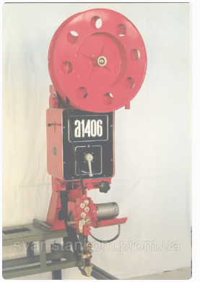

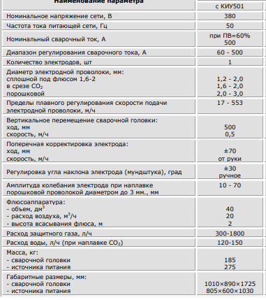

Рис.2.8.- автомат А-1406

До автомату також був обраний механізм подачі зварювальної головки

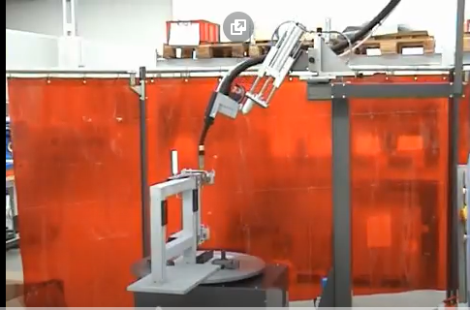
Рис 2.9- Механізм подачу головки
Беручі з цієї установки механізм подачі головки ми можемо пристосувати його до нашого шву поставлячи цей механізм на портальний візок, по якому автомат буде пересуватися зі швидкістю зварювання.
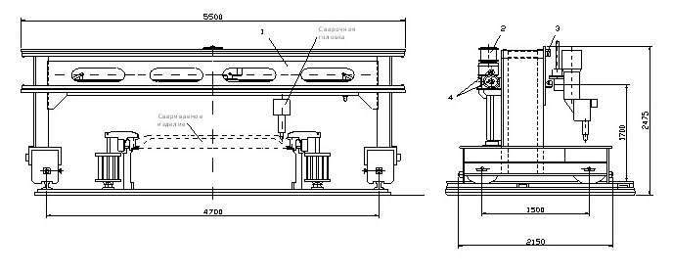
Рис 2.10- Приклад портального візка.

Опис роботи установки
Скомпонована установка для зварювання працює наступним чином:
1. До складеного під зварювання зварного вузлу №3 в автоматичному режимі (натиском кнопки) підводиться головка автомату і встановлюється у точці під 45̊ ( попередньо відрегульована відстань та висота тримача пальника на установці).
2. Після встановлення головки в початкову точку поздовжнього з’єднання починається процес зварювання, пальник починає переміщуватися поздовж шва зі швидкістю зварювання.
3. Зварювання відбувається в 4 проходи і після чого шов перевіряється на якість.
4. Після зварювання шву з одного боку знімається притискач з плити та прибираються кутики від пластин; змінюється пластина та конструкція встановлюється з іншого боку для проведення зварювання.
5. Зварений зварний вузол №3 виймається з складально зварювальної установки та відправляється на дільницю контролю.

2.2 Вибір складально-зварювального обладнання

Технічні вимоги щодо оснастки
Складально-зварювальне обладнання повинно містити:
- Встановлення деталей в необхідне положення.
- вільний доступ до прихваток та зварювання;
- Найбільш сприятлива послідовність складання і послідовність виконання зварювальних робіт.
- Надійне закріплення зварних виробів за допомогою притискачів;
- можливість зварювання в нижніх положеннях.
- надійний захист заготовок, від прилипання зварювальних бризок;
- вільне знімання конструкції
- технологічність обладнання;
- безпека експлуатації;

Вибір технологічних баз та схеми базування заготовок
- Базування- надання виробу необхідного положення відносно системи координат.
- Для складання зварного вузлу №1 було обрано наступну схему базування:
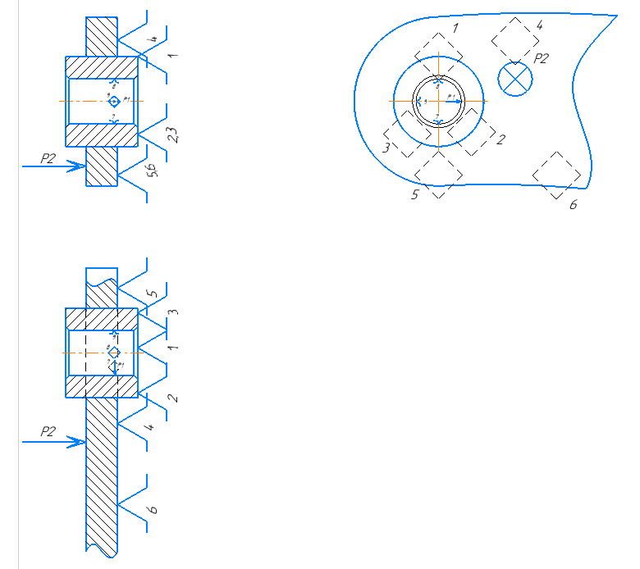
Рис 2.11- Схема базування зварного вузла №2.
- Для складання зварного вузлу №4 було обрано наступну схему базування:

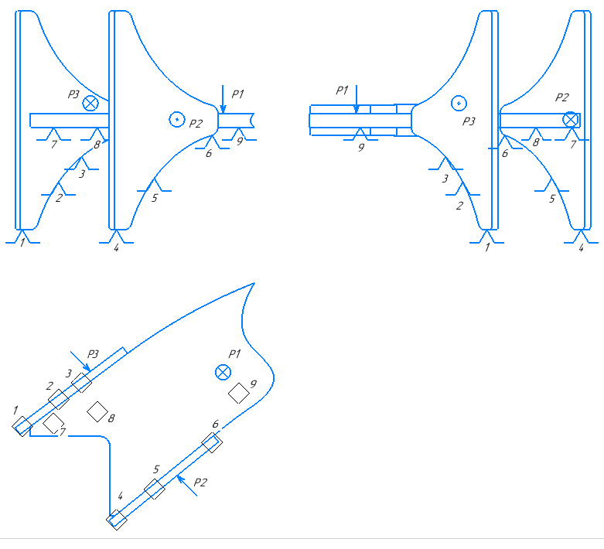
Рис 2.12- Схема базування зварного вузла №4.

Розробка принципової схеми пристрою для зварного вузла №2
Відповідно до схеми базування, потрібен механізм, який буде надавати опору до втулки та кронштейну, та буде забезпечувати необхідну висоту кронштейну відносно втулки. Також механізм має буди здатний обертати конструкцію зі швидкістю зварювання; Притискач, який буде притискати кронштейн, та розтискач, який буде розтискати втулку зсередени.

Компонування складально-зварювальної оснастки.
Згідно схеми базування пропоную наступне пристосування для складання та зварювання (див. Рис.)
Обґрунтовуємо вибір кожного з елементів пристосування:
1. Обертач з вертикальною віссю обертання- Обертач призначений для обертання виробів зі швидкістю зварювання при автоматичному зварюванні. Планшайба обертача (1) має отвір, на який буде встановлюватися втулка та в який буде вставлятися внутрішній розтискач, який буде розтискати втулку та планшайбу забезпечуючи їх центрування, надання опор та притискання втулки. У планшайби також присутні спеціальні кутики для встановлення пластини.
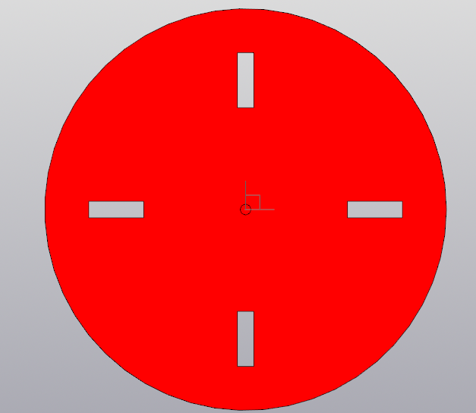
Рис.2.13- планшайба обертача
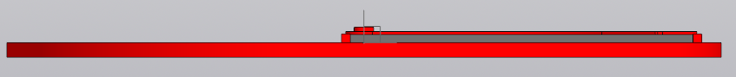
Рис 2.14- Планшайба з кутиками
2. Платсина (2) необхідна для встановлення кронштейну та втулки, та надання кронштейну необхідної висоти відносно втулки для зварювання. Пластина має форму з двох сторін під кронштейн, щоб кожен зварник мав можливість правильно встановити кронштейн.
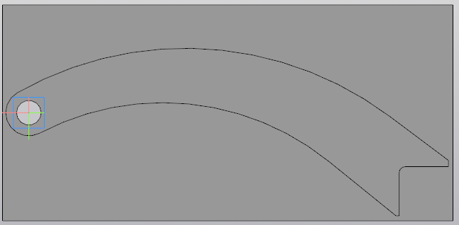
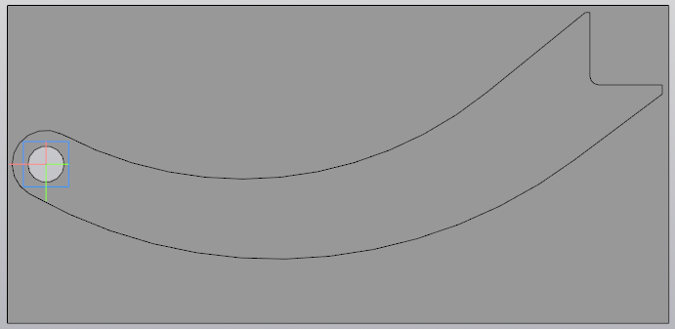
Рис 2.15- Пластина з двох боків
3. Внутрішній центрувач (4)- Необхідний для розтискування та центрнування втулки відносно планшайби та надання сили притискання та опор. Розтискач нижньою частиною розтискає планшайбу, верхньою втулку.
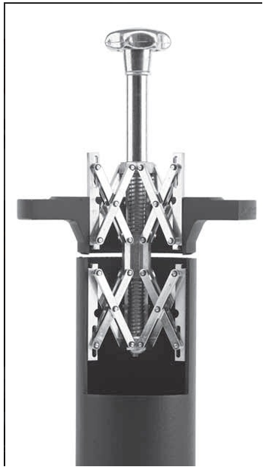
Рис 2.16- Внутрішній центрувач
4. Шарнірно- важільний притискач (5) – необхідний для притискання кронштейну до пластини.
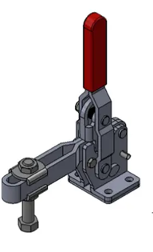
Рис 2.17- Шарнірно- важільний притискач

Опис роботи складально-зварювального пристрою
Складально-зварювальний пристрій працює за наступною схемою:
- Пластина встановлюється на планшайбу, вставляється в кутики.
- В отвір в пластині вставляється втулка на планшайбу.
- Встановлюється центрувач і розтискає втулку з планшайбою.
- Встановлюється кронштейн зверху на втулку, вставляється відповідно до форми.
- Шарнірно- важільний притискач встановлюється на пластину та притискає кронштейн до пластини.
- Проводиться контроль якості складання використовуючи вимірювальний інструмент. За наявності відхилень від розмірів, як на кресленні проходить усунення відхилень.
- Якщо відхилень не виявлено, складений вузол готовий до зварювання.

Розробка принципової схеми пристрою для зварного вузла №4
Відповідно до схеми базування необхідно розробити устаткування, яке буде надавати опору кронштейну та пластинам, надавати необхідну висоту кронштейну відносно пластини. Також устаткування має притискати пластини до кронштейну та кронштейн до опори.

Компонування складально-зварювальної оснастки.
Згідно схеми базування пропоную наступне пристосування для складання та зварювання:
1. Стіл зварника- Основна точка базування та початку зварювальних робіт. У стола також присутні кутики для встановлення плити.
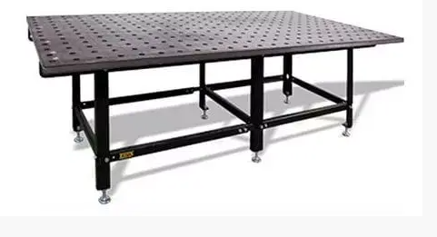
Рис 2.18- Стіл зварника
2. Плита для фіксування – призначена для фіксації виробів один відносно одного та для надання їм відповідної висоти. В плиті спеціально вирізанні форми під пластини, кронштейн, втулку та накладку. Використовуватися будуть дві плити для зварювання з кожної сторони.
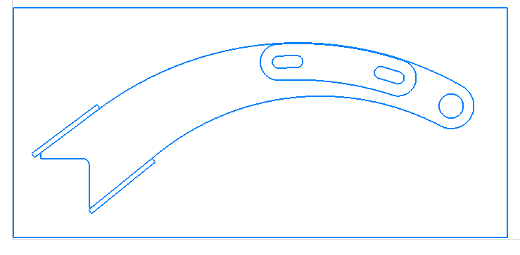
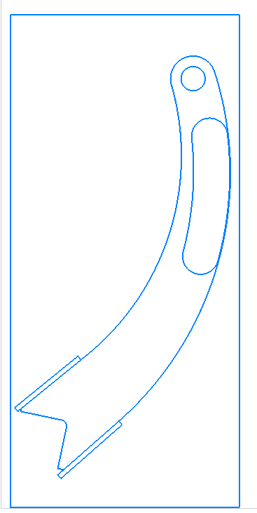
Рис 2.19- Плита для фіксування
3. Шарнірно- важільний притискач (5) – необхідний для притискання кронштейну до плити.
Рис 2.20- Шарнірно- важільний притискач.
4. Магнітні кутики- Необхідні для фіксації пластин відносно кронштейну. Встановлюються два кутики з кожної сторони задля надання лінії та упору.
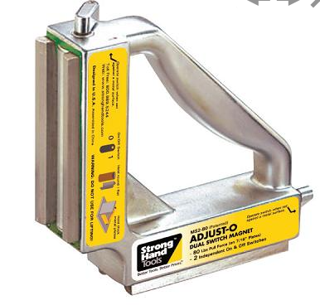
Рис 2.21- Магнітний кутик.

Опис роботи складально-зварювального пристрою
Складально-зварювальний пристрій працює за наступною схемою:
- Плита встановлюється на стіл, вставляється в кутики.
- Встановлюється кронштейн, та притискається притискачем
- В отвори всановлюються пластини, та притискаються магнітними кутиками.
- Проводиться контроль якості складання використовуючи вимірювальний інструмент. За наявності відхилень від розмірів, як на кресленні проходить усунення відхилень.
- Якщо відхилень не виявлено, складений вузол готовий до зварювання.
2.3 Розроблення схеми технологічного процесу виготовлення зварного виробу.
Заготівельні операції
Виготовляти «Раму катку» будемо із сталі 09Г2С ДСТУ 8541:2015. Для виготовлення необхідно щоб на складі підприємства зберігались наступні металеві напівфабрикати:
1. Заготовка Кронштейн №1 виготовляється розділювальним різанням з металевого напівфабрикату $Лист \frac{12 ДСТУ 8540:2015}{09Г2С ДСТУ 8541:2015}$ який постачається розмірами 12х2000х6000 мм.
2. Заготовка Кронштейн №2 виготовляється розділювальним різанням з металевого напівфабрикату $Лист \frac{14 ДСТУ 8540:2015}{09Г2С ДСТУ 8541:2015}$ який постачається розмірами 14х2500х12000 мм.
3. Заготовка Пластина виготовляється розділювальним різанням з металевого напівфабрикату $Лист \frac{8 ДСТУ 8540:2015}{09Г2С ДСТУ 8541:2015}$ який постачається розмірами 8х1500х6000 мм.
4. Заготовка Втулка виготовляється розділювальним різанням з металевого напівфабрикату $Круг \frac{40 ДСТУ 4738:2007 }{09Г2С ДСТУ 8541:2015}$ який постачається Довжиною 4000-6000 мм
5. Заготовка Труба виготовляється розділювальним різанням з металевого напівфабрикату $Труба профільна \frac{100х100х5 ДСТУ 3667:97 }{09Г2С ДСТУ 8541:2015}$ який постачається Довжиною 8000-12000 мм.
6. Заготовка Накладка виготовляється розділювальним різанням з металевого напівфабрикату $Лист \frac{8 ДСТУ 8540:2015}{09Г2С ДСТУ 8541:2015}$ який постачається розмірами 8х1500х6000 мм.
Виготовлення заготовок буде складатися з наступних операцій:
Транспортування : Доставка напівфабрикатів на місце правлення, очищення, різання. Поставляти на дільниці металопродукцію будуть грузовиком MAN TGX 18.500. Після чого вже краном мостовим будуть передавати на наступні операції, а вже готові заготівки електричним навантажувач STILL R50-15
Правлення: Буде виконуватися правлення листового прокату, якщо в листах будуть присутні значні деформації. Виконуватися правлення буде листозгинальним пресом LVD PPCV 150/30.
Очищення: Очищення заготовок від мастила, іржі та подібних забруднень на листах. Виконуватися очищення буде в дробометній установці КД-1600.
Різання: Розрізаємо листи на заготовки. Різати будемо лазерним різанням, так-як товщина металу сильно велика для гільйотиних ножиць. Верстат для лазерного різання TRUMPF TruLaser 3030.
Зачистка: Зачищення металу після різання та обробка гострих країв. Для листів виконувати будемо на станку для зачистки JZ-L6006. Для труби на щіточному верстаті для зачищення кінців труб ACETI ART.81
Операції оброблення
Деякі заготовки після заготівельних операцій можна вважати повноцінними деталями, які не потребують подальших оброблень. Такими деталями є труба та пластина. Кронштейн №1, кронштейн №2, втулка та накладка потребують подальших процесів оброблення.
Свердління : Свердління отворів в заготовках Кронштейн №1, Кронштейн №2 Втулка та накладка. Стаціонарний комплектний електроінструмент для свердління алмазними коронками Makita DBM 230.
Токарне різання: Для надання Втулці необхідної форми. Використовуватися буде токарний станок Holzmann ED 1500INDIG-80
Операції складання- зварювання
Складально-зварювальні операції будуть виконуватися складанням вузлів під зварювання і зварюванням цих вузлів, а потім складання і зварювання виробу з деталей і раніше зварених вузлів, оскільки в конструкції присутні декілька зварних вузлів, які необхідно зварити перед самим складанням-зварюванням конструкції.
Зварний вузол №1: Зварний вузол між втулкою та кронштейном №2 (поз 2,4) шов №2.
Зварний вузол №2: Зварний вузол між зварним вузлом №1 та накладкою (поз. 6) шов №6.
Зварний вузол №3: Зварний вузол між зварним вузлом №2 та пластиною (поз.3). Шов №4
Зварний вузол №4: Зварний вузол між зварним вузлом №3 та трубою (поз.5). Шов №3, №5.
Зварний вузол №5: Зварний вузол між зварним вузлом №4 та кронштейном №1 (поз.1) шов №1.
Рис.2.22. Послідовність операцій складання та зварювання виробу «Рама катка»
Зачищення після зварювання виконуємо Металевою щіткою ТУ 208 82-73

3. КОНТРОЛЬ ЯКОСТІ ВИГОТОВЛЕННОГО ЗВАРНОГО ВИРОБУ
По-перше, необхідний вхідний контроль основного металу та зварювального матеріалу, щоб звести до мінімуму можливість появи дефектів зварного шва, які можуть бути пов’язані з тим, що матеріал не відповідає вимогам. Для контролю якості зварного шва рекомендуються такі методи контролю:
- Зовнішній огляд і вимірювання зварних швів: спільний огляд і виявлення дефектів, вимірювання і відповідність з'єднань і вимогам до їх зовнішнього вигляду. Контроль неозброєним оком і за допомогою лупи.
- Ультразвуковий метод - неруйнівний контроль, що є ефективним засобом виявлення дефектів зварного шва на глибині від 1-2 мм до 6-10 м.
В основі ультразвукового методу лежить взаємодія пружних коливань з контрольованим матеріалом. Ультразвукові коливання виникають у твердих, рідких і газоподібних середовищах через сукупність частинок, які забезпечують це енергетичне середовище, що змушує їх коливатися відносно положення рівноваги. За рахунок зв’язків між частинками в цьому процесі беруть участь сусідні частинки, а в середовищі поширюються пружні коливання або хвилі. При цьому контроль у процесі виготовлення здійснюється також у процесі виготовлення виробу. Це допоможе виявити недоліки на ранніх етапах виробництва, заощадивши час і гроші.
Контроль якості буде виконуватися за допомогою ультразвукового дефектоскопу А1550 IntroVisor.
Технічні умови на контроль якості
1. Контроль якості має здійснюватися систематично протягом усього виробничого циклу.
2. Контроль якості зварних з'єднань може здійснюватися такими методами, як зовнішнє виявлення, перевірка на непроникність та магнітний контроль
3. Всі шви необхідно оглядати зовнішнім оглядом. Зовнішній огляд показує: відхилення швів від заданої форми, зовнішні тріщини, пори, підрізи, опіки та нерозплавлені кратери, приплив
4. ПРОЕКТУВАННЯ ДІЛЬНИЦІ ЦЕХУ

план виробничої дільниці — це графічне відображення ділянки та технічного обладнання, розміщеного в ньому, включаючи розміри та маршутну технологію.

Планування здійснено в маштабі 1 :100. Ширина прольоту – 24 м, що є стандартним значенням. Відстань між колонами будівлі – 12 м. Відстань від тильної сторони робочого місця до стіни будівлі цеху не менше 1 метра, ширина проїзду 4 метри. Відстань між робочими місцями не менше 1 метра.

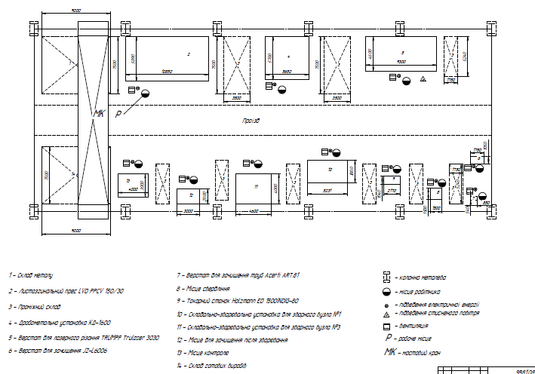

Рис 4.1 План дільниці цеху.

II. ЕКОНОМІЧНИЙ РОЗДІЛ

Вступ

В цій частині проекту визначається економічна доцільність основних витрат на складальне обладнання, капітальні інвестиції та проектні рішення. У проектному варіанті технології було вирішено використовувати автоматичне зварювання для зварювання всієї конструкції. У базовому варіанті технології для зварювання всіх швів використовується механізоване зварювання.

У даній роботі детально розроблена техніка зварювання 2 швів: №2, №4. Був змінений спосіб зварювання з механізованого на автоматичний, що скорочує години виготовлення виробу, покращує якість зварюваного виробу, зменшує шкідливий вплив процесу зварювання на здоров'я працівників. Базовим варіантом є механізоване зварювання в СО₂, а в спроектованому варіанті я пропоную автоматичне зварювання в СО₂.
Нормування праці
Маса зварного вузла 12.723 кг
РОЗРАХУНОК для автоматичного та напівавтоматичного дугового зварювання основний час (у хвилинах) визначають за формулами:
- для багатопрохідних швів на 1 м шва:
Зварне з’єднання №1
$$T_{о1}=60\left[\left(\frac{1}{V_{зв1}}\right)+\left(\frac{1}{V_{зв2}}\right)+\left(\frac{1}{V_{зв3}}\right)+\left(\frac{1}{V_{зв4}}\right)\right]=60*\left(\left(\frac{1}{10,62}\right)+\left(\frac{1}{10,62}\right)+\left(\frac{1}{10,62}\right)+\left(\frac{1}{10,62}\right)\right)=22.59 хв$$
Зварне з’єднання №3
$$T_{о3}=60\left[\left(\frac{1}{V_{зв1}}\right)+\left(\frac{1}{V_{зв2}}\right)+\left(\frac{1}{V_{зв3}}\right)\right]=60*\left(\left(\frac{1}{11,16}\right)+\left(\frac{1}{11,16}\right)+\left(\frac{1}{11,16}\right)\right)=16,12 хв$$

Де V_{зв}- швидкість зварювання відповідного проходу. м/год.
норму часу $T_{к}$ можна збільшено визначити за формулою
Зварне з’єднання №1
$$T_{к}=\frac{T_{о}}{K_{г}}=\frac{0,3765}{0,55}=0,68 год$$
Зварне з’єднання №3
$$T_{к}=\frac{T_{о}}{K_{г}}=\frac{0,268}{0,55}=0,48 год$$
де $T_{о}$ – норма основного часу, год; $K_{г}$ – коефіцієнт, який враховує час горіння дуги в загальному часі на зварювання.

ТАБЛИЧНІ ЗНАЧЕННЯ
($K_{г}$ – автоматичне у середовищі вуглекислого газу 0,55)
5. Визначення технологічної собівартості виробу (операції)
5.1 Витрати на основні матеріали $C_{м}$ визначають за формулою:
$$C_{м}=\sum_{j=1}^{n}{H_{j}}Ц_{j}K_{тр}-H_{вj}Ц_{вj}$$
де $n$ – кількість видів матеріалів; $H_{j}$ – норма витрат J-го виду матеріалу на одиницю продукції, (12.723 кг); $Ц_{j}$ – ціна 1 кг J-го виду матеріалу, (65 грн/кг); $K_{тр}$ – коефіцієнт, який враховує транспортно-заготівельні витрати ($K_{тр}=1,02)$; $H_{вj}$ – кількість реалізованих відходів J-го виду матеріалу (0,5); $Ц_{вj}$ – ціна 1 кг відходів (сталі), (65 грн/кг.)
Розрахунок для базового і спроектованого варіанту є однаковим:
$$C_{м}=\sum_{j=1}^{n}{H_{j}}Ц_{j}K_{тр}-H_{вj}Ц_{вj}=12,723*65*1,02-0,5*65=812 грн$$
5.2 Маса прокату $M_{пр}$, необхідну для виробництва зварювальної конструкції, можна визначити за формулою:
$$M_{пр}=K_{пр}\sum{M_{д}}$$
де $\sum{M_{д}}$ – маса деталей, які виготовляють з прокату даної марки (12.723 кг); $K_{пр}$ – коефіцієнт перерахунку маси готової конструкції в масу до її обробки (1.35).
Розрахунок для базового і спроектованого варіанту є однаковим:
$$M_{пр}=K_{пр}\sum{M_{д}=1.35*12.723=17.17 кг}$$
5.3 Витрати на зварювальний дріт $C_{ел}$ визначають за формулою
$$C_{ел}=М_{н}K_{ел}Ц_{ел}K_{тр}$$
де $М_{н}$ – маса наплавленого металу, кг; $K_{ел}$ – коефіцієнт витрат електрода або зварювального дроту (1.15). який враховує втрати на угар, розбризкування, недогарки, масу покриття електродів; $Ц_{ел}$ – ціна зварювального дроту, (83,30) грн/кг; $K_{тр}$ – коефіцієнт, який враховує транспортно-заготівельні витрати, ($K_{тр}=1,04$).
Масу наплавленого металу $М_{н}$, кг, можна визначити за формулами:
$$М_{н}=0,001FlJ$$
де $F$ – площа поперечного перерізу шва, см²; $l$ – довжина шва, см; $J$ – густина металу, (7.8 г/см³.)
Розрахунок для базового і спроектованого варіанту є однаковим:
Для з’єднання №1:
$$М_{н1}=0,001*1.67*12.6*7.8=0.16 кг$$
Для з’єднання №3:
$$М_{н3}=0,001*2,34*13*7.8=0.23 кг$$
Витрати на зварювальний дріт $C_{ел}$
$$C_{ел}=М_{н}K_{ел}Ц_{ел}K_{тр}=\left(0,16+0,23\right)*1,15*83,30*1,04=39 грн$$
5.4 Витрати на газ $C_{г}$ визначають за формулою
$$C_{г}=P_{г}T_{о}Ц_{г}K_{тр}$$
де $P_{г}$ – норма витрат газу, м³ або кілограм на одиницю часу (0,0003); $T_{о}$ – норма основного часу; $Ц_{г}$ – ціна одиниці об’єму або маси газу, (66 грн); $K_{тр}$ – коефіцієнт, який враховує транспортно-заготівельні витрати ($K_{тр}=1,04$).
Для з’єднання №1:
$$C_{г}=P_{г}T_{о}Ц_{г}K_{тр}=0,0003*1355,4*66*1,04=27,9 грн$$
Для з’єднання №3:
$$C_{г}=P_{г}T_{о}Ц_{г}K_{тр}=0,0003*960*66*1,04=19,7 грн$$
5.5. Витрати на технологічну електроенергію:
Розрахунок для базового і спроектованого варіанту є однаковим:
Виходячи із способу зварювання і кількості наплавленого металу визначаємо витрати електроенергії.
Необхідна кількість електроенергії для зварювання розглядуваних швів складає 1.95 кВт *год.
Ціна за електроенергію для підприємств складає 1,44 грн/кВт*год.
Отже, витрати на електроенергію для зварювання розглядуваних швів складають:
$$С_{ек}=1,95*1,3=2,808 грн$$
5.6 Витрати на заробітну плату робітників з відрахуванням на соціальні потреби $C_{з}$ визначають за формулою:
$$C_{з}=\sum_{i=1}^{n}{C_{ті}}T_{кі}K_{д}K_{с}$$
де $i$ – номер операції технологічного процесу; $n$ – кількість операцій; $C_{ті}$ – почасова тарифна оплата розряду робітника, грн; $T_{кі}$ – норма часу на виконання $i$-ї операції, год; $K_{д}$ – коефіцієнт, який враховує доплати за відпрацьований час та додаткову зарплату (береться за даними конкретного підприємства, орієнтовно 1,43); $K_{с}$ – коефіцієнт, який враховує відрахування на соціальні потреби ($K_{с}=1,39$).

Для спроектованого варіанту:
С_{т𝑖} =66 грн/год – погодинна ставка оператора зварювального робота;
Для з’єднання №1:
Т_{к𝑖} =0.68 год – норма часу на виконання операції автоматичним зварюванням.
Для з’єднання №3:
Т_{к𝑖} =0.48 год – норма часу на виконання операції автоматичним зварюванням.
$$C_{з}=\sum_{i=1}^{n}{C_{ті}}T_{кі}K_{д}K_{с}=66*1,16*1,43*1,39=153 грн$$
Для базового варіанту:
C_{т}=75 погодинна ставка зварника
Для з’єднання №1:
Т_{к𝑖} =0.20 год – норма часу на виконання операції механізованим зварюванням.
Для з’єднання №3:
Т_{к𝑖} =0.27 год – норма часу на виконання операції механізованим зварюванням.
$$C_{з}=\sum_{i=1}^{n}{C_{ті}}T_{кі}K_{д}K_{с}=75*0,47*1,43*1,39=70 грн$$
5.7 Балансову вартість устаткування $В_{б}$ визначають за формулою
$$В_{б}=ЦK_{тм}$$
де $Ц$ – ціна устаткування, грн; $K_{тм}$ – коефіцієнт, який враховує транспортно-монтажні витрати ($K_{тм}≈1,1-1,15$).
Спроектований варіант:
Ц - ціна основного зварювального устаткування ( 100 000 для зварного з’єднання №1 та 316200 для зварного з’єднання №3)
$$В_{б}=ЦK_{тм}=416200*1,1=457820 грн$$
Базовий варіант:
Ц - ціна основного зварювального устаткування ( 52 000 для зварного з’єднання №1 та 80000 для зварного з’єднання №3)
$$В_{б}=ЦK_{тм}=132000*1,1=145200 грн$$
5.8 Амортизаційні відрахування по устаткуванню $C_{a}$ визначають за формулою
$$C_{a}=\sum_{i=1}^{n}{В_{бі}}Н_{а}T_{кі}/Ф_{д}K_{в}100$$
де $i$ – номер операції технологічного процесу; $n$ – кількість операцій технологічного процесу; $В_{бі}$ – балансова вартість устаткування, грн; $Н_{а}$ – норма річних амортизаційних відрахувань, % ($Н_{а}=15\%$); $Ф_{д}$ – дійсний річний фонд часу роботи устаткування, год; $K_{в}$ – коефіцієнт використання устаткування ( для одиничного, дрібносерійного виробництва $K_{в}≈0,7$;); $T_{кі}$ – норма часу на виконання операції, (1,16 год);
Значення $Ф_{д}$ визначають за формулою
$$Ф_{д}=Д_{р}p_{зм}T_{зм}K_{р}$$
де $Д_{р}$ – кількість робочих днів за рік (251); $p_{зм}$ – кількість робочих змін за день (1); $T_{зм}$ – тривалість зміни, (8 год); $K_{р}$ – коефіцієнт, який враховує планові простої устаткування ($K_{р}≈0,93$).
$$Ф_{д}=Д_{р}p_{зм}T_{зм}K_{р}=251*1*8*0,93=1867,44 год$$
Спроектований варіант:
Амортизаційні відрахування по устаткуванню $C_{a}$:
$$C_{a}=\frac{\sum_{i=1}^{n}{В_{бі}}Н_{а}T_{кі}}{Ф_{д}K_{в}100}=\frac{457820*1.16*15}{1867.44*0.7*100}=61 грн$$
Базовий варіант:
$$C_{a}=\frac{\sum_{i=1}^{n}{В_{бі}}Н_{а}T_{кі}}{Ф_{д}K_{в}100}=\frac{145200*0,47*15}{1867.44*0.7*100}=8 грн$$
5.9 Витрати на поточний ремонт та технічне обслуговування устаткування можна визначити за формулою:
$$C_{р}=\sum_{i=1}^{n}{В_{бі}}K_{р}T_{кі}/K_{в}Ф_{д}$$
де $K_{р}$ – коефіцієнт, який враховує витрати на ремонт та технічне обслуговування, устаткування, (беруть за даними підприємства, $K_{р}≈0,05$).
Спроектований варіант:
$$C_{р}=\frac{\sum_{i=1}^{n}{В_{бі}}K_{р}T_{кі}}{K_{в}Ф_{д}}=\frac{457820*0.05*1.16}{1867,44*0,7}=21 грн$$
Базовий варіант:
$$C_{р}=\frac{\sum_{i=1}^{n}{В_{бі}}K_{р}T_{кі}}{K_{в}Ф_{д}}=\frac{145200*0.05*0,47}{1867,44*0,7}=3 грн$$
5.10 Зношення спеціальної оснастки $C_{о}$ визначають за формулою
$$C_{о}= \sum_{i=1}^{n}{В_{б.оі}}K_{р.о}T_{кі}/(T_{с}K_{в}Ф_{д})$$
де $В_{б.оі}$ – балансова вартість спеціальної оснастки, грн; $K_{р.о}$ – коефіцієнт, який враховує витрати на ремонт спеціальної оснастки ($K_{р.о}=1,1-1,2$); $T_{с}$ – строк використання оснастки, (5 років.)
$$В_{б}=Цосн*K_{тм}$$
Спроектований варіант:

де Ц – ціна оснастки, грн (141 000 грн); Ктм – коефіцієнт, який враховує транспортно-монтажні витрати (Ктм=1,1).
$$В_{б}=Цосн*K_{тм}=141000*1,1=155100 грн$$
$$C_{о}=\frac{\sum_{i=1}^{n}{В_{б.оі}}K_{р.о}T_{кі}}{T_{с}K_{в}Ф_{д}}=\frac{155100*1,1*1,16}{5*0,7*1867,44}=31 грн$$
Базовий варіант:
де Ц – ціна оснастки, грн (220 000грн); Ктм – коефіцієнт, який враховує транспортно-монтажні витрати (Ктм=1,1).
$$В_{б}=Цосн*K_{тм}=220000*1,1=242000 грн$$
$$C_{о}=\frac{\sum_{i=1}^{n}{В_{б.оі}}K_{р.о}T_{кі}}{T_{с}K_{в}Ф_{д}}=\frac{242000*1,1*0,47}{5*0,7*1867,44}=20 грн$$

5.11 Витрати пов’язані з утриманням та амортизацією площі будівлі, яку займає устаткування $C_{п}$ визначають за формулою:
$$C_{п}=\sum_{i=1}^{n}{F_{i}}K_{f}У_{f}T_{кі}/(K_{в}Ф_{д})$$
де $i$ – номер операції технологічного процесу; $n$ – кількість операцій технологічного процесу; $F_{i}$ – площа будівлі, яку займає устаткування,(1440 м²); $K_{f}$ – коефіцієнт, який враховує додаткову площу (1.5); $У_{f}$ – річні витрати на утримання 1м² площі будівлі, грн (беруть 210 грн).
Спроектований варіант:
$$C_{п}=\frac{\sum_{i=1}^{n}{F_{i}}K_{f}У_{f}T_{кі}}{K_{в}Ф_{д}}=\frac{1440*1.5*210*1.16}{0.7*1867.44}=403 грн$$
Базовий варіант:
$$C_{п}=\frac{\sum_{i=1}^{n}{F_{i}}K_{f}У_{f}T_{кі}}{K_{в}Ф_{д}}=\frac{1440*1.5*210*0,47}{0.7*1867.44}=164 грн$$
Виконані розрахунки технологічної собівартості наведені в таблиці:
Стаття витрат | Запропонований варіант: Сума витрат, грн | Базовий варіант: Сума витрат, грн
Витрати на основний метал | 812 | 812
Витрати на зварювальний дріт | 39 | 39
Витрати на захисний газ | 48 | 48
Витрати на електроенергію | 3 | 3
Витрати на заробітну плату робітників з відрахуванням на соціальні потреби | 153 | 70
Армотизаційні відрахування по устаткуванню | 61 | 8
Витрати на поточний ремонт та технічне обслуговування устаткування | 21 | 3
Витрати на знощення спеціальної оснастки | 31 | 20
Витрати пов’язані з утриманням | 403 | 164
Всього | 1571 | 1167
Таблиця 5.1. Технологічна собівартість
6. Визначення економічної ефективності проектного рішення
6.1 Визначаємо зведені витрати зварювання за наступною формулою:
$$З_{в}=C_{пот}+E_{н}K_{пит}$$
де $C_{пот}$ – сума поточних витрат на виробництво (собівартість) одиниці продукції, грн; $K_{пит}$ – питомі капітальні вкладення, грн; $E_{н}$ – нормативний (прийнятий) коефіцієнт ефективності капітальних витрат (0,2)
Спроектований варіант:
Для визначення $K_{пит}$ використовують формулу
$$K_{пит}=\sum_{i=1}^{n}{В_{бі}^{'}}T_{кі}/(K_{в}Ф_{д})$$
де $В_{бі}^{'}$ - це сума балансової вартості устаткування $В_{бі}$, технологічної остастки $В_{б.оі}$ площі будівлі, яку займає устаткування на $i$-й операцій, грн:
$$В_{бі}^{'}=В_{бі}+В_{б.оі}+F_{i}K_{f}Ц_{м}$$
де $Ц_{м}$ – ціна 1м² виробничої площі, (Ц_{м}= 6000 грн.)
$$В_{бі}^{'}=В_{бі}+В_{б.оі}+F_{i}K_{f}Ц_{м}=457820+155100+1440*1,5*6000=13 572 920 грн$$
$$K_{пит}=\frac{\sum_{i=1}^{n}{В_{бі}^{'}}T_{кі}}{K_{в}Ф_{д}}=\frac{13 572 920*1,16}{0,7*1867,44}=12044 грн$$
Визначаємо зведені витрати зварювання за наступною формулою:
$$З_{в}=C_{пот}+E_{н}K_{пит}=1571+0,2*12044=3980 грн$$
Базовий варіант:
де $В_{бі}^{'}$ - це сума балансової вартості устаткування $В_{бі}$, технологічної остастки $В_{б.оі}$ площі будівлі, яку займає устаткування на $i$-й операцій, грн:
$$В_{бі}^{'}=В_{бі}+В_{б.оі}+F_{i}K_{f}Ц_{м}$$
де $Ц_{м}$ – ціна 1м² виробничої площі, (Ц_{м}= 6000 грн.)
$$В_{бі}^{'}=В_{бі}+В_{б.оі}+F_{i}K_{f}Ц_{м}=145200+242000+1440*1,5*6000=13 347 200 грн$$
$$K_{пит}=\frac{\sum_{i=1}^{n}{В_{бі}^{'}}T_{кі}}{K_{в}Ф_{д}}=\frac{13 347 200*0,47}{0,7*1867,44}=4799 грн$$
Визначаємо зведені витрати зварювання за наступною формулою:
$$З_{в}=C_{пот}+E_{н}K_{пит}=1167+0,2*4799=2127 грн$$
6.2 Річну економію поточних витрат Е_{п.в.} визначають за формулою:
$$Е_{п.в.}=\left(С_{пит.б}-С_{пит.п}\right)*А_{р}$$
де С_{пит.б}, С_{пит.н} - питомі поточні витрати (собівартість одиниці продукції), відповідно до базового та нового (проектного) варіанта технологічного процесу; Ар - річний обсяг випуску продукції у натуральному вираженні (Ар=100 шт).
$$Е_{п.в.}=\left(1167-1571\right)*100=-40400 грн$$
Показник, одиниця виміру | Значення показників базові | Значення показників запропоновані
Річний випуск продукції, од | 100 | 100
Собівартість одиниці продукції, грн | 1167 | 1571
Річна екеномія поточних витрат, грн | -40400
ВИСНОВОК
При проведені економічного розрахунку спроектованого технологічного виготовлення «Рами катка» ми отримали необхідні витрати, для повного виготовлення конструкції за базовим варіантом та запропонованим та отримали збиток у розмірі 40400 грн. Цей показник можна вважати незадовільним, але, якщо враховувати те, що при автоматизації ми маємо наступні переваги:
- Зростає якість зварних з’єднань, так-як зменшується вплив людського фактору.
- Зменшується вплив на здоров’я зварника
- Зростає продуктивність зварювання

Якщо брати до уваги ці показники, результат можна вважати задовільним.

III. ОХОРОНА ПРАЦІ

Мета цього розділу являє собою формування вимог для зменшення шкідливого впливу на здоров’я працівників небезпечних факторів, які виникають при зварюванні «Рами Катка».
Для зварювання Рами Катка використовується автоматичне зварювання плавким електродом в вуглекислому газі. Хоч автоматизація зварювання і зменшує можливість травм при зварюванні, але процес зварювання все ще залишається небезпечним для працівників.
7. Аналіз шкідливих і небезпечних виробничих факторів (ШНВФ)
Шви конструкції зварюються за допомогою автоматичного зварювання в вуглекислому газі. В даному розділі необхідно проаналізувати шкідливі і небезпечні фактори, які присутні при даному виді зварювання.
Шкідливі речовини:
По-перше необхідно зазначити, що в виробничому середовищі розповсюджується пил, який може подразнювати шкіру, легені, слизові оболонки, що дає змогу потрапляти в організм інфекційним мікроорганізмам, що в свою чергу призводить до різних видів захворювання дихальних шляхів.
Разом із пилом можуть розповсюджуватися шкідливі гази, які призводять до отруєння людей. В даному випадку ми розглядаємо СО₂, як захисний газ. Основною причиною токсичності газу є дисоціація CO₂ при високій температурі зварювальної дуги, утворюючі монооксид вуглецю. Щодо інших шкідливих газів, таких як оксиди азоту, то вони не утворюються, так-як зварювання проходить в атмосфері вуглекислого газу. Діоксид вуглецю сильно подразнює слизові оболонки, викликає шум у вухах та запаморочення. Так-як він важчий за повітря діоксид вуглецю може затримуватися в приміщенні, що може призвести до отруєння людини. Також важливо пам’ятати про оксид вуглецю, який може накопичуватися в приміщенні через недостатню вентиляцію. Основна небезпека від СО в тому, що він створює з гемоглобіну крові стійку сполуку, яка перестає приєднувати кисень [8].
Випромінювання у всіх оптичних діапазонах:
Може виникати через теплофізичну дію зварювальної дуги. Шкідливі фактори можуть проявлятися, якщо людина не захищає тіло і тіло поглинає енергію випромінювання. Тому необхідно ретельно захищати дільниці тіла, які можуть піддаватися ураженню.
Шум:
Виникає через шум при самому процесі зварювання та роботі двигунів зварювальної установки. Для зниження рівня шуму можливо проводити акустичну обробку приміщення, шляхом облицювання стелі і стін.
Електричний струм:
Ураження струмом може виникнути через пошкодження ізоляції електричних кабелів та порушення техніки безпеки при експлуатації та ремонті зварювального устаткування.
Бризки розплавленого металу та іскри:
Можуть виникати через перенос зварювального металу при дуговому зварюванні плавким електродом.
Механізми, що рухаються:
Виникають через защемлення тіла людини між рухомими механізмами конструкцій та зварювального устаткування.
8. Нормативні вимоги безпеки та гігієни праці.

8.1 Вимоги до персоналу
1. До виконання дугового зварювання допускаються особи віком від 18 років, які знають вимоги з техніки безпеки, пройшли медичний огляд з урахуванням медичних противопоказань, які проходили навчання, інструктаж та тестування знань вимог безпеки відповідно до НПАОП 0.00-4.12-05 ( Типові положення о порядку проведення навчання і перевірці знань по питанням охорони праці) [9].
2. Мати кваліфікаційний рівень та сертифікат з електробезпеки не нижче ІІ класу і посвідчення. Інструктаж повторюється не рідше одного разу у три місяці та заноситься у журнал проходження інструктажу.
3. Працівники, зайняті на зварювальних або зв'язані зі зварювальними роботами, повинні проходити періодичні медичні огляди не рідше одного разу на рік.

8.2. Вимоги до технологічних процесів
1. Необхідно повітряприймачем видаляти повітря не менше ніж 150 м³/год.
2. Експлуатація балонів здійснюється у відповідності до НПАОП 0.00-1.81-18 ( Правила охорони праці під час експлуатації обладнання, що працює під тиском) [10].
3. Розташування балонів має бути не ближче 5м від зварювального пальника і 1 м від отоплювальних приладів.

8.3. Вимоги до виробничих приміщень
1. Приміщення повинні відповідати ДСП 173-96 ( Державні санітарні правила планування та забудови населених пунктів) [11].
2. Робочі місця дугового зварювання повинні бути захищені стаціонарними або переносними непрозорими огорожами з вогнетривкого матеріалу, висота яких повинна бути не менше 2,5 м, а також забезпечити надійність захисту.
3. Відстань від обладнання до стін і колон будинку, інших конструкцій, а також ширина проходів і проїздів повинні відповідати чинним будівельним нормам, нормам технічного проекту заготівельного і зварювального цеху ДБН В.2.2-28:2010 Будинки і споруди. Будинки адміністративного та побутового призначення [12].
4. Ширина проходу по периметру стола та зварювального виробу має бути не менше 1 метру.
5. Підлоги в промислових приміщеннях, які використовуються для дугового зварювання, повинні бути вогнестійкими, мати низьку теплопровідність і мати гладку нековзку поверхню.
6. Виробничі приміщення повинні бути обладнані загальнообмінною припливно-витяжною вентиляцією, що відповідає ДБН В.2.5-67:2013 Опалення, вентиляція та кондиціонування [13].
7. Повітрообмін у зварювальному цеху повинен розводити шкідливі речовини, що не уловлюються місцевими витяжками до рівня ГДК.
8. Видалене повітря з виробничих приміщень в атмосферу повинне проходити фільтрацію від шкідливих речовин. Їх концентрація не повинна перевищувати допустимих рівнів викидів.
9. Подавання повітря здійснюється в робочу зону, або у напрямку робочої зони. Температура повітря має бути не меншою ніж +20 °С відповідно до ДСН 3.3.6.042-99 Санітарні норми мікроклімату виробничих приміщень [14].

8.4. Вимоги до вентиляції
1. Вимоги до вентиляції відповідають ДСТУ 2456-94. Зварювання дугове і електрошлакове. Вимоги безпеки [15].
2. Викиди від обладнання не повинні перевищувати тимчасово узгоджених викидів (ТПВ) і повинні відповідати національним санітарним правилам і нормам ДСП 2001.
3. Швидкість руху повітря, що втягується в робочий резервуар, повинна бути не менше 1,5 м/с. Для автоматичних зварювальних постів на опорах необхідна місцева витяжна вентиляція, тому насадка витяжного пилососа розташовується біля зварювальної головки. Коефіцієнт повітрообміну на 1 кг зварювального металу з використанням вищевказаних зварювальних матеріалів становить 100 м³.

8.5. Вимоги до мікроклімату
1. Нормування параметрів мікроклімату здійснюється згідно з ДСН 3.3.6.042-99 Санітарні норми мікроклімату виробничих приміщень. Встановлюються оптимальні та допустимі параметри мікроклімату. Мікрокліматичні умови промислових підприємств характеризуються такими показниками:
- відносна вологість повітря
- температура повітря
- швидкість руху повітря
- температура поверхні
2. Враховуючи складність виконуваних робіт і пору року, для робочої зони виробничого приміщення встановлено оптимальні та допустимі умови мікроклімату. Показники мікроклімату слід градувати за найбільшою групою працівників, коли в робочій зоні одночасно виконуються роботи різного ступеня тяжкості.
3. Перепад температури повітря по висоті робочої зони не повинен перевищувати 3 градуси Цельсія для всіх видів робіт, по горизонтальній робочій зоні має виходити за мужі допустимих температур .
4. Температура стін, підлог та стелі не має виходити за межі допустимих величин температури повітря. Так само і для температури зовнішніх поверхонь устаткування.
5. Теплове опромінювання технологічного устаткування, приладів освітлення не має перевищувати 35 Вт/м².
6. Якщо існує відкрите джерело випромінювання, допускається 140 Вт/м².
7. Опромінювана площа не має перевищувати 25% поверхні тіла працюючого.
9. Інженерні рішення для забезпечення безпеки праці
Для захисту очей, шкіри голови та шиї від випромінювання дуги та бризок розплавленого металу зварювальники використовують спеціальні щитки для рук і голови, які виготовляють відповідно до вимог ДСТУ EN 175-2001 Засоби індивідуального захисту очей та обличчя під час зварювання та споріднених процесів (EN 175:1997, IDT) [16].
В щитках наявні світлофільтри, призначенні для захисту очей від ультрафіолетового та інфрачервоного випромінювання. Випромінювання дуги має бути послаблене світлофільтрами в 10 раз. Для автоматичного зварювання в СО₂ були обрані фільтри зі ступенем захисту 14 для сили струму від 350-600 А. Більший фільтр брати не варто, так-як в такому випадку погіршуються умови спостереження за якістю роботи. Світлофільтри обирають від об’ємного пропускання пальника, сили струму, спектр електричної дуги та основного металу, або склад зварювальних матеріалів, таких як флюс, що впливають на спектральний склад випромінюваного світла.
Захисний одяг зварників відповідає ДСТУ EN ISO 11611:2016 Одяг захисний для використання під час зварювання та суміжних процесів (EN ISO 11611:2015, IDT; ISO 11611:2015, IDT) [17]. А саме костюм з полегшеного брезенту з захисними накладками з тканини типу фенілон, стійкою до опромінення.
Для відсмоктування ЗА використовується місцева вентиляція.
10. Пожежна безпека
Відповідно до ДСТУ Б В.1.1-36:2016 (Визначення категорій приміщень, будинків та зовнішніх установок за вибухопожежною та пожежною небезпекою) [18], приміщення, у яких виконуються зварювальні роботи належать до категорії Г.
У приміщенні виділяється зона під обертання твердих горючих речовин (зона ІІ-ІІа, відповідно до ДНАОП 0.00–1.21–98. Правила безпечної експлуатації електроустановок споживачів) [19]. Категорія по безпечним експериментальним зазорам між фланцями оболонки – ПА( більше 0.9 мм).
Ступінь вогнестійкості будівлі- 1 (не допускається поширення вогню на основні будівельні конструкції), мінімально допустимим обмеженням вогнестійкость буде 2.5 години.
Для забезпечення пожежної безпеки використовуємо:
1. За рахунок максимального струменевого захисту ми запобігаємо спалаху ізоляції.
2. За допомогою надійної герметизації обладнання запобігаємо утворенню горючого середовища.
3. Застосовуємо пожежну сигналізацію з датчиками.
4. При організації технологічного процесу мають дотримуватися вимоги електростатичної ікробезпеки.
5. На дільниці має бути аварійне зливання рідин, які можуть привести до пожежі.
6. Має бути періодична очистка робочого місця, апаратури від горючих відходів та апаратури від горючих відходів.
7. Приміщення має бути обладнане засобами захисту від пожежі та захисту від диму.
8. На дільницях, де виконується зварювання мають використовуватися захисні противопожежні щитки, укомплектовані вогнегасниками. Також біля щитка має бути ящик з піском. Сухість піску має регулярно перевірятися.
9. Наявність автоматичної системи гасіння пожежі
10. На дільниці мають бути наявні датчики, для автоматичного виявлення пожежі в приміщенні.
11. Датчики мають давати команду на вмикання автоматичної системи гасіння пожежі.

ВИСНОВОК

В дипломному проектуванні було розроблено технологію виготовлення «Рами катка».

Був виконаний аналіз конструкції, обраний та проаналізований основний матеріал. Розроблено схеми складання та зварювання для кільцевого та поздовжнього шву. Автоматизація зварювального виробництва дозволяє прибрати людський фактор, що підвищує якість зварювання, а це означає що і підвищується якість продукції.

Виходячи з економічної точки зору при переході з механізованого на автоматичний спосіб зварювання- автоматичне зварювання вийшло дорожчім чим початкова технологія, але знову ж, враховуючи що автоматизація зварювання покращить процес виготовлення збитки можна прийняти.

СПИСОК ЛІТЕРАТУРИ
1. Характеристика метеріалу 09Г2С [Електронний ресурс] – Режим доступу до ресурсу: http://www.splav-kharkov.com/mat_start.php.
2. Теорія зварювальних процесів / В. Н.Волченко, В. М. Ямпольский, В. А. Винокуров, В. В. Фролова. – Москва: Вища школа, 1988. – 559 с.
3. Здатність до зварювання конструкційних матеріалів: Метод. вказ. до викон. курсової роботи з дисц. для студ. напряму 050504 «Зварювання» /Уклад.: О.А. Сливінський – К.: НТУУ «КПІ», 2012. – 50 с.
4. Методичні вказівки к курсовій роботі з дисципліни "Технологія та обладнання зварювання плавленням" для студентів спеціальності "Обладнання і технології зварювального виробництва" всіх форм навчання / І. Ф. Коринец. – Київ: КПІ, 1988. – 76 с.
5. ДСТУ EN ISO 9692-1_2014 Рекомендації щодо підготування зварних з’єднань. Ручне дугове зварювання, зварювання в захисному газі, газове зварювання, TIG - зварювання та променеве зварювання сталей. -17 c.

6. ВС-500 "Буран" з виносним механізмом подачі СПМ-430. URL: https://svarmaster.com/p140991968-500-buran-vynosnym.html.

7. Герасимчук В., Кузьменко Л. МЕТОДИЧНІ ВКАЗІВКИ для виконання організаційно-економічного розділу дипломних проектів та курсових робіт з розробки технологічних процесів для студентів зварювального факультету. Київ : Вид-во "Політехніка", 2002. 20 с.
8. Левченко О. Г. Охорона праці у зварювальному виробництві: Навчальний посібник.− К.: Основа, 2010. − 240 с.
9. НПАОП 0.00–4.12.05. Типове положення про порядок проведення навчання і перевірки знань з питань охорони праці.

10. НПАОП 0.00-1.81-18. Правила охорони праці під час експлуатації обладнання, що працює під тиском.
11. ДСП 173-96 Державні санітарні правила планування та забудови населених пунктів.
12. ДБН В.2.2-28:2010 Будинки і споруди. Будинки адміністративного та побутового призначення.
13. ДБН В.2.5-67:2013 Опалення, вентиляція та кондиціонування.
14. ДСН 3.3.6.042-99 Санітарні норми мікроклімату виробничих приміщень.
15. ДСТУ 2456-94. Зварювання дугове і електрошлакове. Вимоги безпеки.
16. ДСТУ EN 175-2001 Засоби індивідуального захисту очей та обличчя під час зварювання та споріднених процесів.
17. ДСТУ EN ISO 11611:2016 Одяг захисний для використання під час зварювання та суміжних процесів.
18. ДСТУ Б В.1.1-36:2016 Визначення категорій приміщень, будинків та зовнішніх установок за вибухопожежною та пожежною небезпекою.
19. ДНАОП 0.00–1.21–98. Правила безпечної експлуатації електроустановок споживачів.

Додатки

